Название сайта – Best Teeth. Оно предназначено для всех людей любого типа, а также может помочь любому человеку проконсультироваться. Данный сайт можно воспользоваться на любом компьютере и в любом месте, так как оно написано в конструкторе под названием Tilda.

При открытии сайта, пользователь может осмотреть главную страницу сайта (рисунок 1).

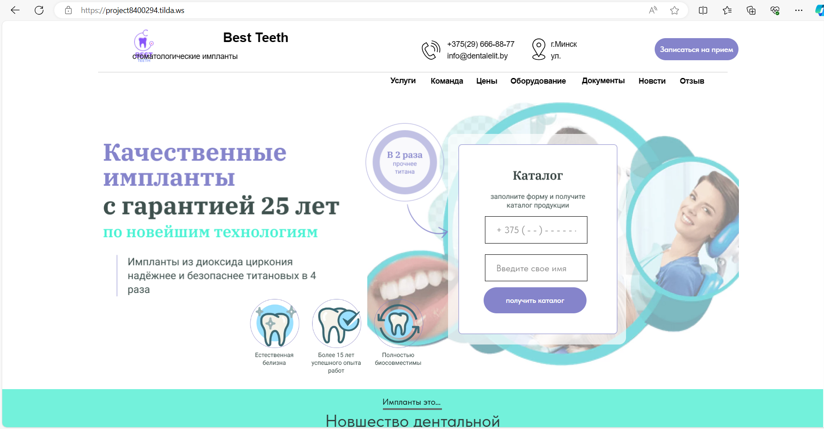

Рисунок 1 – Главное меню

На рисунке 2 при нажатии на «Записаться онлайн», вас перенесет на другую форму, на которой сможете заполнить все поля и отправить запрос в регистратуру.

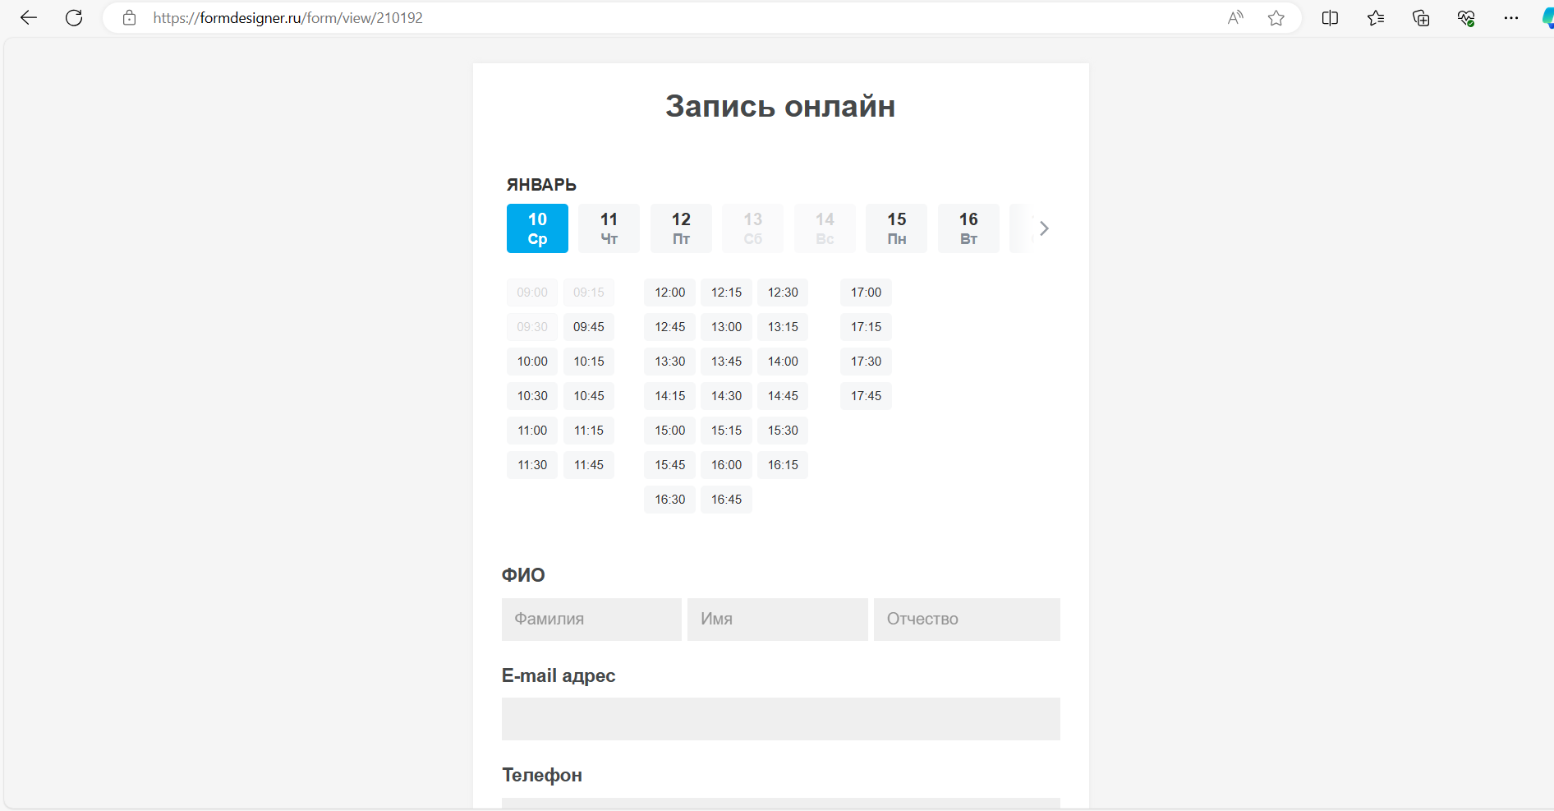

Рисунок 2 – Запись онлайн

Файл со всеми отправленными заявками, для рассмотрения.

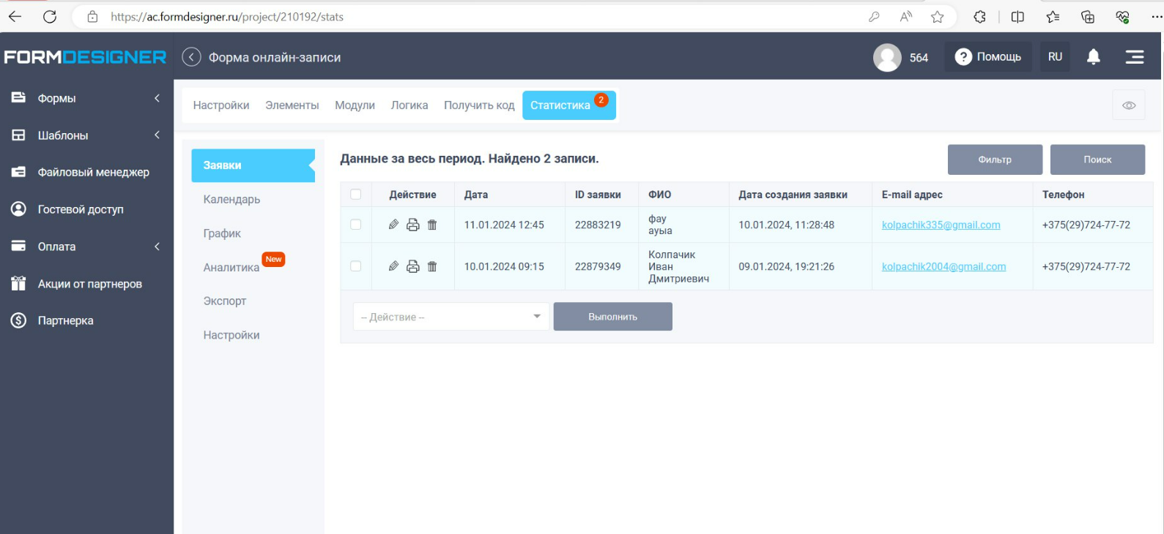

Рисунок 3 – Данные за период

В данном поле для ввода необходимо вписать номер телефона и имя, которые после чего должны перенаправить на каталог (рисунок 3). При нажатии на кнопку «Назад», пользователь возвращается к регистрации команд, а при нажатии на кнопку «Далее» – на следующий экран «Матч».

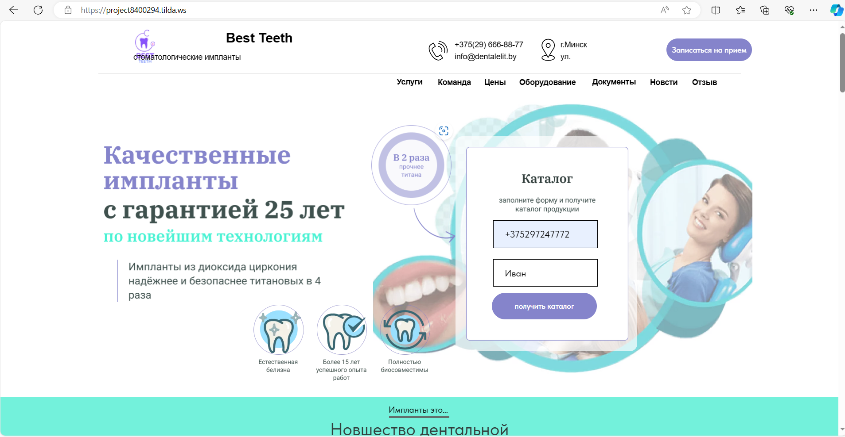

Рисунок 4 – Первая форма

Если вы хотели узнать новости и всю дополнительную информацию, то можно будет все прекрасно узнать с помощью данного блока, который поможет перенаправить вас на сайты (рисунок 4).

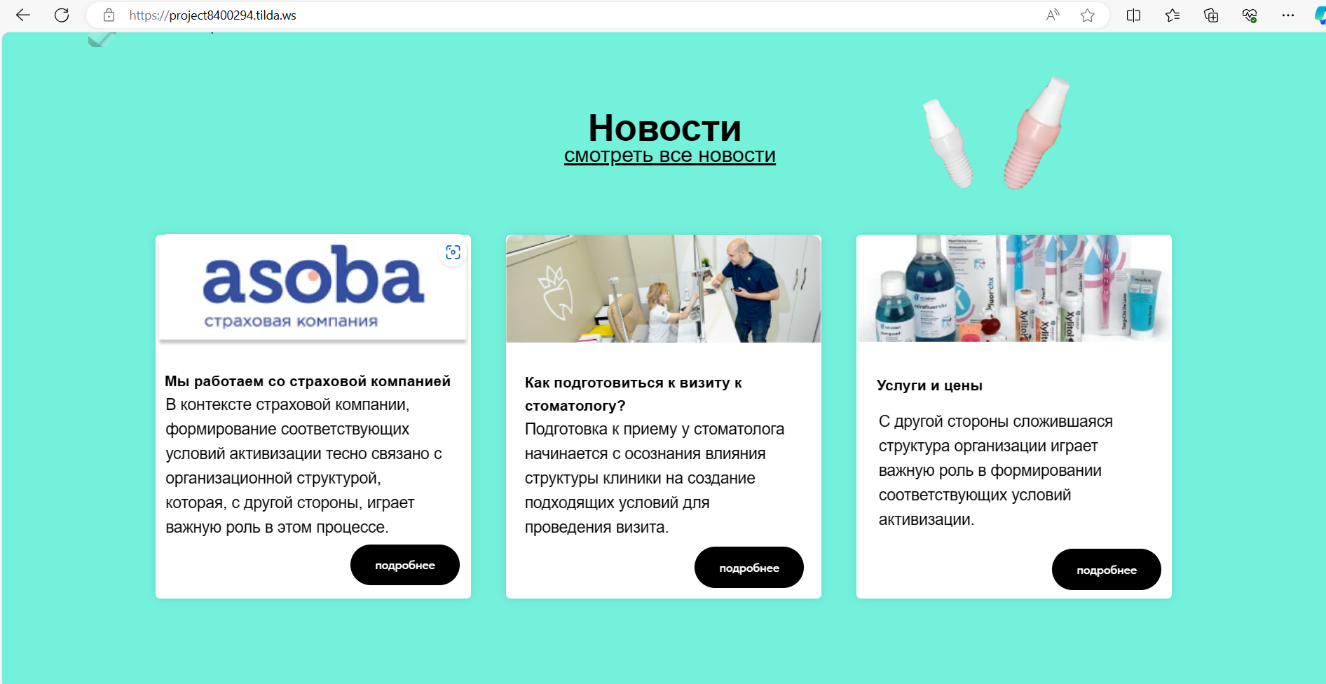

Рисунок 5 – Блок новостей

На этом блоке пользователь заполняет форму, которая поможет связаться с администратором сайта и разобраться либо в проблемах сайта, либо для дальнейшей помощи и консультации. После заполнения пользователь нажимает на кнопку и происходит отправка данных. (рисунок 5).

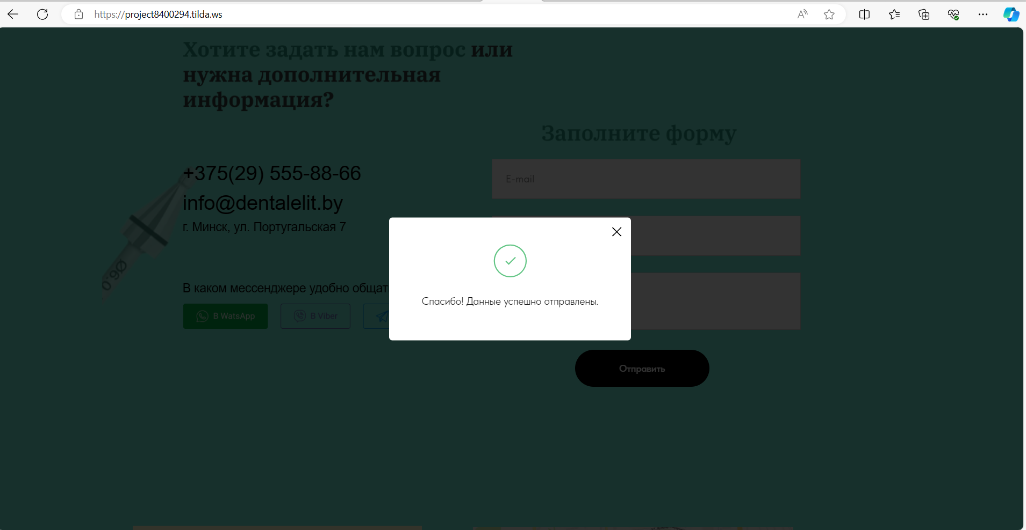

Рисунок 6 – заполнение формы

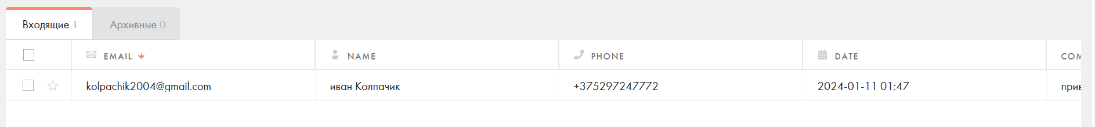

Рисунок 7 – Оставленный данные

На данном блоке при нажатии на кнопку Оставить отзыв вас перенесет на другой блок, в котором есть форма и при заполнении данной формы

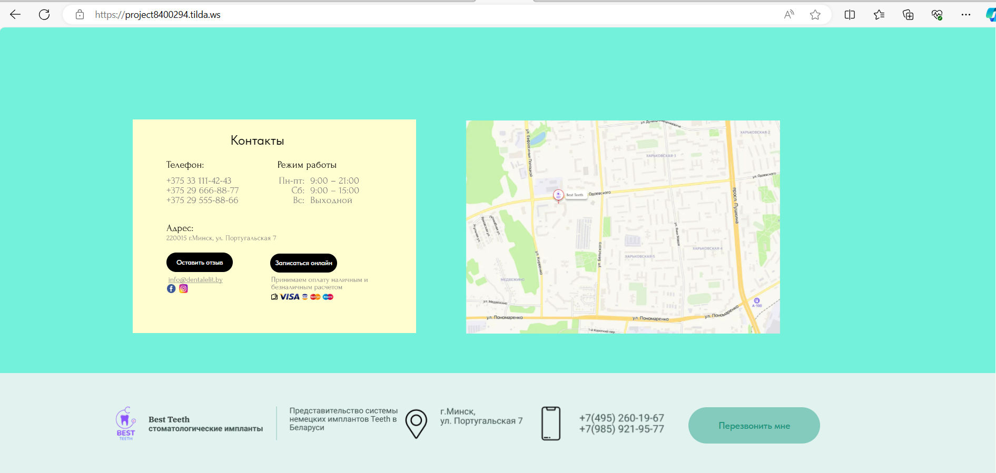

Рисунок 8 – блок с контактом

Таким образом вас перенесет на форму с отзывом (рисунок 7).

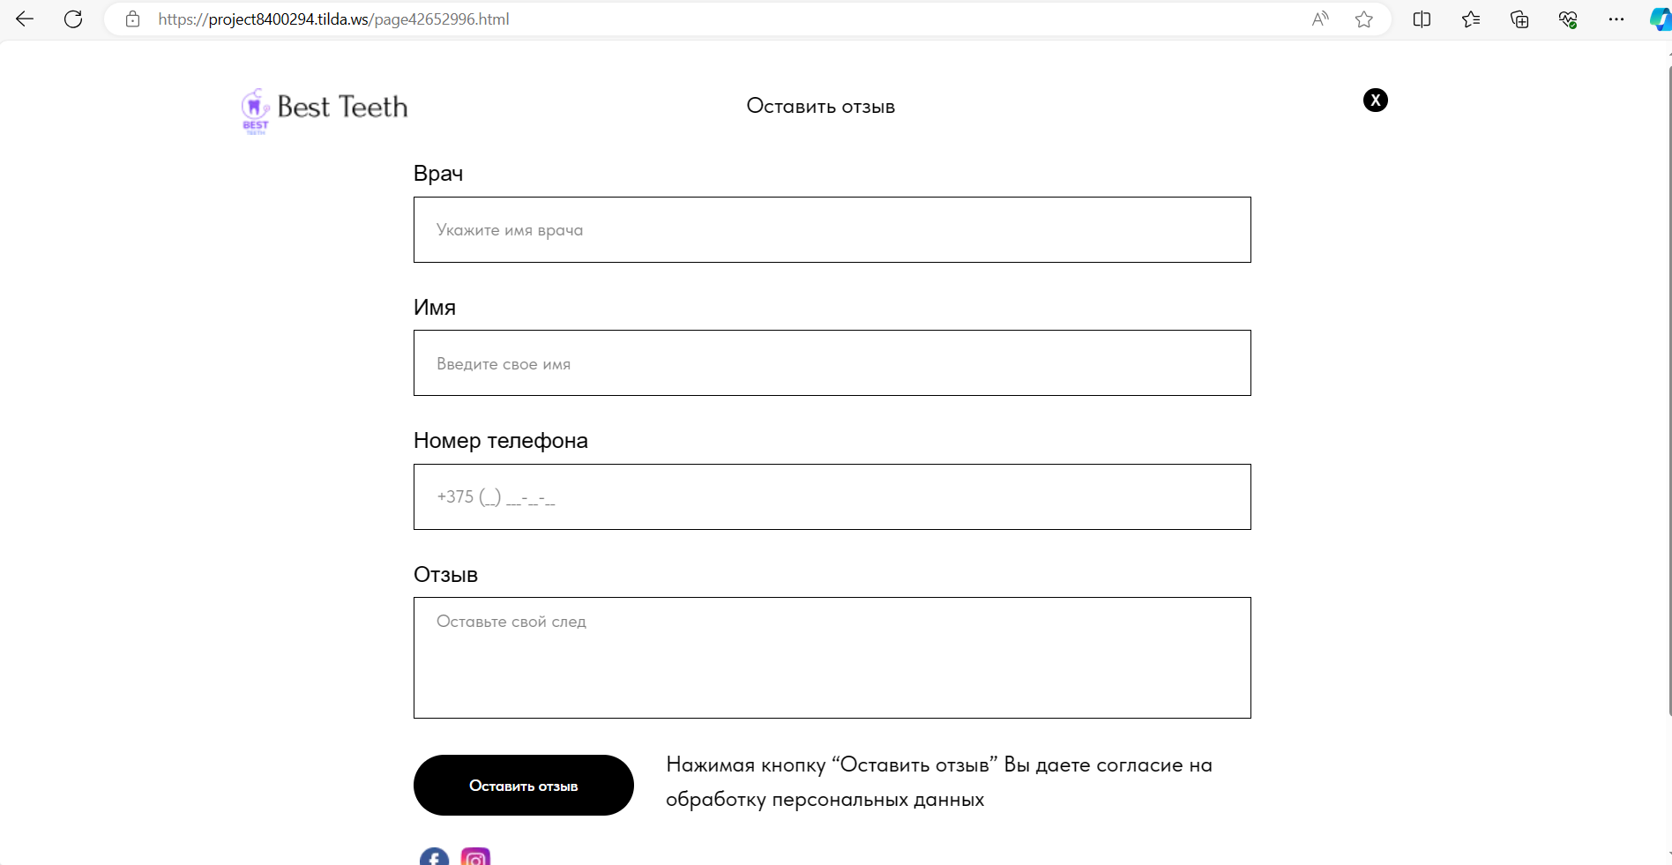

Рисунок 9 – форма с отзывом

При нажатии на кнопку с услугами вас перенесет на другой блок, в котором будет все данные по имплантам, а также форма для заполнения, в котором нужно будет заполнить поля и отправить все в регистрацию (рисунок 8).

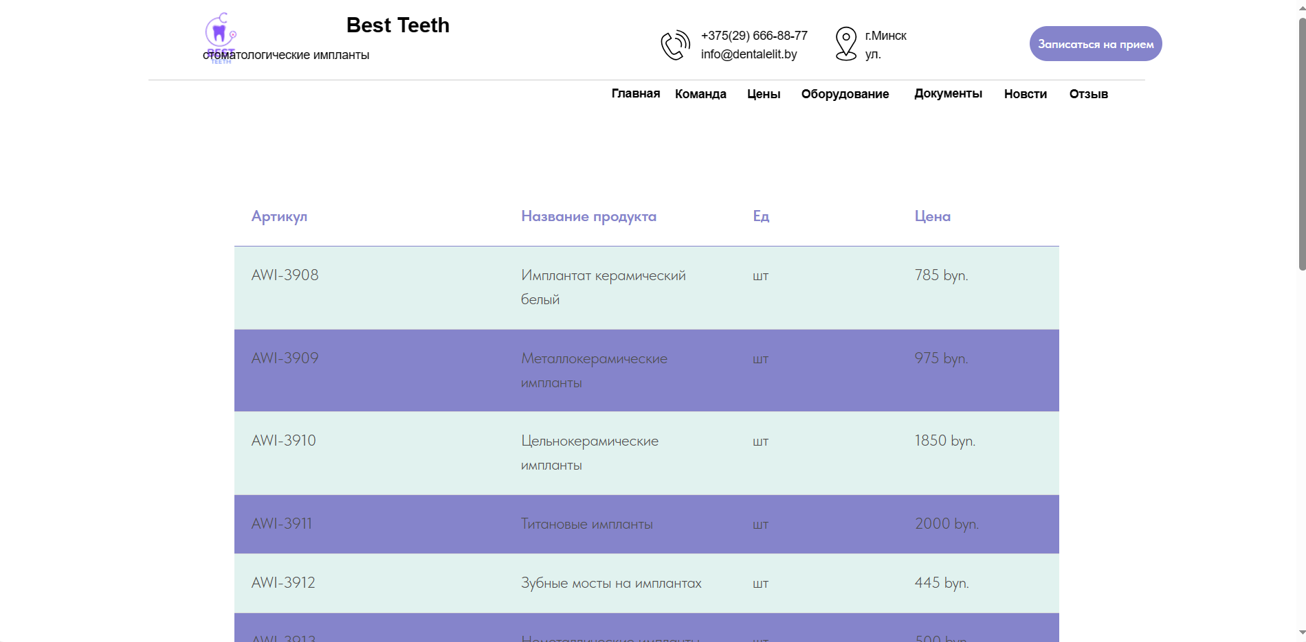

Рисунок 10 – Услуга